1. 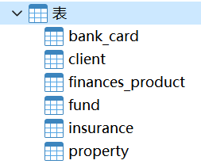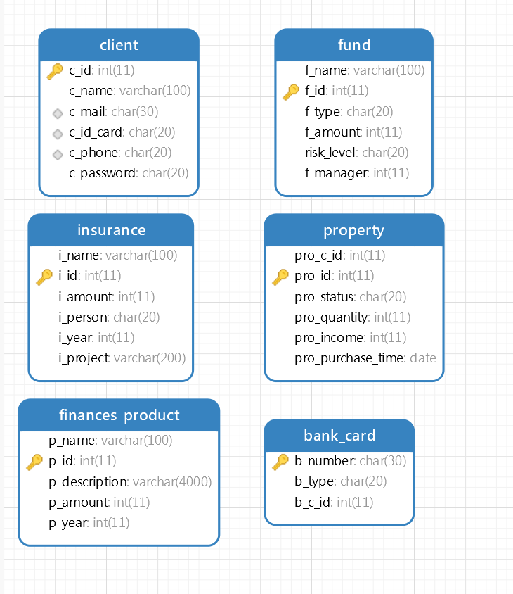

* 查询银行卡信息表。(b_number,b_type)
* 查询资产信息中‘可用’的资产数据。(所有数据)
* 查询用户表中有多少个用户。
* 查询银行卡信息表中，储蓄卡和信用卡的个数。(b_type,count)
* 查询保险信息表中，保险金额的平均值。
* 查询保险信息表中保险金额的最大值和最小值所对应的险种和金额。
* 查询用户编号在银行卡表中出现的用户的编号，用户姓名和身份证。
* 查询银行卡号不是‘622202130202000001*’（*表示未知）的用户的编号，姓名和身份证。
* 通过子查询，查询保险产品中保险金额大于平均值的保险名称和适用人群。
* 按照降序查询保险编号大于2的保险名称，保额和适用人群。
* 查询各保险信息总数，按照p_year分组。
* 查询保险适用人群中，保险金额统计数量等于2的适用人群。